Curso de la escuela intermedia

2.4 Checking Accounts

Cuenta de cheques

Nota para padres y cuidadores:
Esta actividad proporciona una descripción general de las cuentas de cheques. Trabajen juntos en la actividad y respondan las preguntas formuladas a lo largo de la actividad. Primero deje que su hijo intente responder las preguntas y bríndele ayuda o sugerencias según sea necesario. Algunas secciones proporcionan cuadros de texto para escribir las respuestas. ¡Su hijo puede escribir sus respuestas o también hablar con usted sobre sus respuestas! En la Parte III se proporciona una infografía para su revisión. Tenga en cuenta que hay un enlace en el que puede hacer clic para ver una versión más grande de la infografía.

Parte I. Saber y aprender
Rellene las dos columna con A) lo que ya sabe usted las cuentas de cheques y B) lo que quiere aprender usted de las cuentas de cheques.

¿Qué sabe ya de las cuentas de cheques? | ¿Qué quiere aprender sobre las cuentas de cheques?

Parte II. Everything You Need To Know About Opening A Checking Account

(todo lo que necesita saber sobre cómo abrir una cuenta de cheques)

Haga clic en el enlace o cópielo en su navegador para ver el video, que puede ayudarlo a responder las preguntas a continuación.

https://edpuzzle.com/media/5e726a9df368d23e346e3998

Abrir una cuenta de cheques es una manera fácil de monitorizar donde va y viene su dinero. ¡Vamos a repasar lo que necesita saber antes de tomar este paso!

- Las cuentas de cheques le permite...
  - Sacar préstamos universitarios
  - Pagar facturas, escribir cheques, transferir dinero y gastar dinero
  - Invertir en la bolsa con acciones y bonos

- ¿Por qué quisiera uno tener una cuenta de cheques online?
  - Si deposita efectivo en un cajero automático
  - Si le gusta visitar un sucursal del banco local para saludar a los empleados del banco
  - Si le gusta la comodidad de poder hacer sus transacciones bancarias desde una computadora o un teléfono

- Muchos bancos online ofrecen cuentas de cheques gratuitas, pero...
  - Algunos cobran cuotas por tener un saldo en negativo y requieren un mínimo de depósito al abrir la cuenta
  - No permiten la transferencia de dinero
  - Obligan la apertura de una cuenta de ahorros también

- Para abrir una cuenta de cheques necesitará tener...
  - Un mínimo de $1000 que puede depositar
  - Una tarjeta de identificación y evidencia de su domicilio acutal
  - Recomendaciones de dos de sus maestros por lo menos

Parte III: Infografia: Day-To-Day Banking

Haga clic al enlace para ver la version original

https://wealth.visualcapitalist.com/checking-accounts-basics/

Una vez que tenga su cuenta de cheques abierta, es importante entender cómo depositar dinero y cómo sacarlo. ¡Repase las opciones en la siguente pagina en la gráfica original o en la traducción!
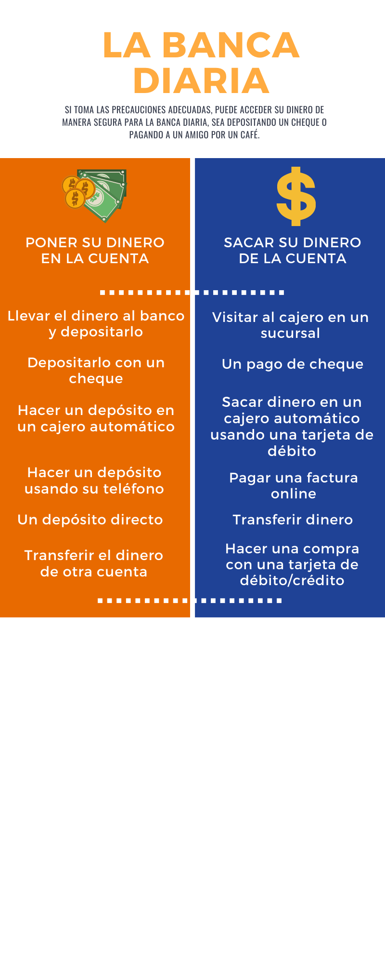

PARA PONER EL DINERO EN LA CUENTA: llevarlo al banco y hacer un depósito, hacer un depósito con un cheque, hacer un depósito en un cajero automático, hacer un depósito con su celular, depósito directo, transferir de otra cuenta.

PARA SACAR EL DINERO DE LA CUENTA: visitar un cajero dentro del banco y sacar el dinero, un pago con cheque, sacar el dinero con un cajero automático usando una tarjeta de débito, hacer un pago online, transferir dinero, hacer una compra usando su tarjeta de crédito/débito

¡Vamos a imaginar que es su cumpleaños! Usted recibió un cheque de $50 de un pariente. Escriba dos maneras de poder depositar el cheque en su cuenta de cheques.

Ahora han pasado dos semanas y su mejor amigo le ha invitado al cine esta noche. ¿Cuál sería la manera más rápida de sacar dinero de su cuenta de cheques? Explique por qué sería lo más rápido.

Parte IV. Calcular: Crear un extracto de cuenta de cheques
Una vez que tenga usted una cuenta de cheques, cada mes su banco le enviará un estado de cuenta que incluye sus retiros y depósitos. Es importante que usted revise este documento detenidamente. ¡Siga las instrucciones para completar esta actividad!
Imagine que ha recibido el siguiente estado de cuenta.
Complete el estado de cuenta calculando el saldo de la cuenta después de cada transacción en la última columna a la derecha etiquetada SALDO.

NGPF Bank Página 1 de 1

Un extracto de cuenta de cheques Fecha del extracto: 01 al 30 de
abril de 2021
Fecha de abril | Descripción | Retiros | Depósitos | Saldo
4/5/21 | Saldo previo |  |  | 45.00
4/7/21 | Coffee Hut | 5.00
4/9/21 | Shirt Shack | 20.00
4/12/21 | Cheque 12 |  | 15.00
4/15/21 | Smoothie Star | 3.00
4/22/21 | Fast Food Faster | 7.00
4/23/21 | Depósito del cajero automático |  | 10.00
4/26/21 | Shoe Depot | 25.00
4/29/21 | Coffee Hut | 5.00
4/30/21 | Cheque 13 |  | 15.00
 | SALDO FINAL

Parte V. Platíquenlo

Lean las siguientes preguntas y discútenlas

¿Por qué piensa usted que sea importante revisar el extracto de su cuenta de cheques?

El día 07 de abril de 2021, había un retiro de $5.00 en Coffee Hut.
¿Cuáles serían las maneras de poder pagar por el café usando su cuenta de cheques?

Su prima mayor, Mindy, está interesada en abrir una cuenta de cheques para poder depositar su primer pago.

¿Cuáles son los beneficios de abrir una cuenta de cheques?

¿Cómo puede gastar y depositar dinero?

Nota: Esta actividad fue adaptada con permiso del plan de estudios de la escuela intermedia de Finanzas Personales de NextGen, actividad para estudiantes MS-2.4.

